Отчёт по лабораторной работе №3
Настройка прав доступа
Акунаева Антонина Эрдниевна
Содержание

1 Цель работы
Получение навыков настройки базовых и специальных прав доступа для групп пользователей в операционной системе типа Linux. [1]

2 Задание
- Прочитайте справочное описание man по командам chgrp, chmod, getfacl, setfacl.
- Выполните действия по управлению базовыми разрешениями для групп пользователей (раздел 3.3.1).
- Выполните действия по управлению специальными разрешениями для групп пользователей (раздел 3.3.2).
- Выполните действия по управлению расширенными разрешениями с использованием списков ACL для групп пользователей (раздел 3.3.3).

3 Выполнение лабораторной работы
3.3.1. Управление базовыми разрешениями
Заходим от имени пользователя root в терминал через команду, введя пароль после:
su -
Создаём каталоги main и third в data и получим информацию о правах пользователей и групп на работу с каталогами:
mkdir -p /data/main /data/third
ls - Al /data
Изменим группы для этих каталогов на main и third соответственно и снова проверим через ls - убедимся, что третий столбец действительно изменился на новые группы каталогов:
chgrp main /data/main
chgrp third /data/third
ls -Al /data
Изменим права пользователей и групп для этих каталогов так, чтобы все, кроме “других” (o - others) пользователей могли как угодно обращаться с каталогами и файлами в main и third, установив параметр для chmod - 770, где 7 = rwx = полный доступ, 0 = — = отсутствие прав. Проверим и удостоверимя (рис. 1):
chmod 770 /data/main
chmod 770 /data/third
ls -Al /data
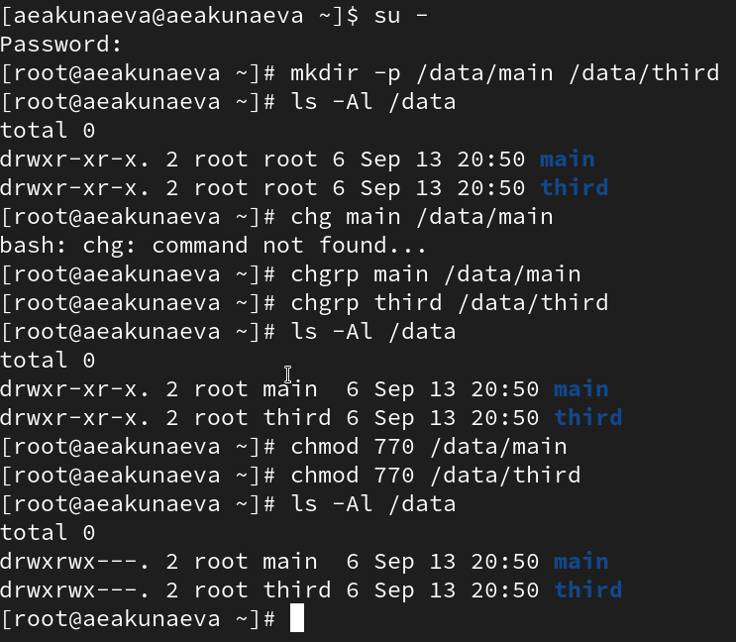
Рис. 1: Изменение групп и прав для каталогов
Перейдём во второй терминал и зайдём от пользователя bob из ЛР №2 (рис. 2):
su - bob
Перейдём в новый каталог main и создадим там файл emptyfile, проверив также сведения о правах на него. Так как файл был создан пользователем bob, то группа и владелец (создатель) файла будет bob:
cd /data/main
touch emptyfile
ls -Al
Однако, если мы попытаемся повторить операцию с каталогом /data/third и создать в нём файл emptyfile2, то получим отказ. Это объясняется тем, что ранее мы установили группу и права на пользование каталогами, и если bob может взаимодействовать с файлами в /data/main, т.к. он состоит в группе main (из ЛР №2), то в third он не сможет делать то же самое:
cd /data/third
touch /data/third/emptyfile2
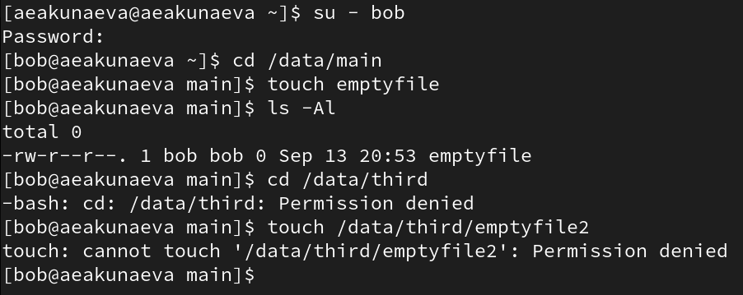
Рис. 2: Взаимодействие пользователя с файлами и каталогами из разных групп
3.3.2. Управление специальными разрешениями
В новом терминале зайдём как пользователь alice и перейдём в новый каталог /data/main (рис. 3):
su - alice
cd /data/main
В каталоге создадим файлы alice1 и alice2 и проверим их наличие через ls. Файлы будутсозданы, т.к. alice состоит в main, они будут иметь владельца и группу alice:
touch alice1 alice2
ls -Al
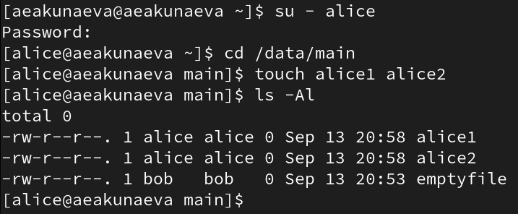
Рис. 3: Создание файлов в каталоге той же группы, что и пользователь
Теперь откроем терминал как bob, перейдём в тот же каталог и снова проверим, какие файлы есть в каталоге - действительно, файлы alice1 и alice2 были созданы и имеют ту же инфомрацию о правах и группах (рис. 4):
su - bob
cd /data/main
ls -l
При этом, если мы удалим файлы пользователя alice, указав ключ -f и имя пользователя* со звёздочкой для обозначения владельца файлов и проверив, мы не обнаружим их наличие - т.к. пользователь bob не имеет ограничений на удаление файлов других пользователей. Останется только emptyfile:
rm -f alice*
ls -l
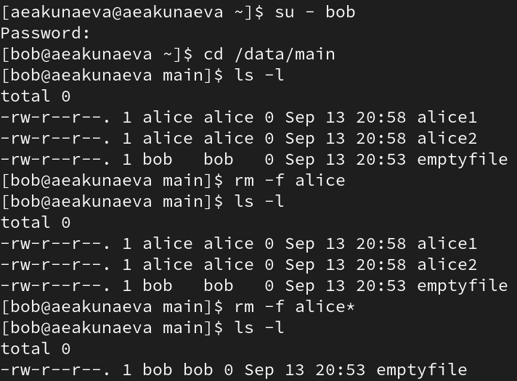
Рис. 4: Удаление файлов другого пользователя той же группы
Создадим файлы bob1 и bob2 как bob и проверим. Новые файлы будут иметь группу main (рис. 5):
touch bob1 bob2
ls -l
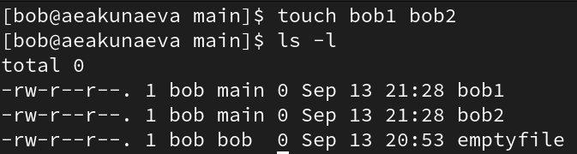
Рис. 5: Отображение общей группы пользователя у созданного им файла
От лица пользователя root в прошлом терминале изменим права на каталог /data/main, обозначив его бит идентификатора для группы и sticky-bit для пользователей, указав ключи соответственно +s и +t (рис. 6):
su -
chmod g+s,o+t /data/main
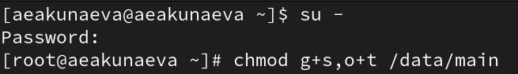
Рис. 6: Установка битов идентификатора и sticky-bit для каталога
Снова зайдём как alice в каталог main и создадим теперь файлы alice3 и alice4, проверим. Файлы также будут теперь иметь группу main (рис. 7):
su - alice
cd /data/main
touch alice3 alice4
ls -l
При этом, попытавшись удалить теперь файлы пользователя bob, мы получим отказ, т.к. sticky-bit запрещает воздействие на чужие файлы, даже если пользователи находятся в одной группе:
rm -rf bob*
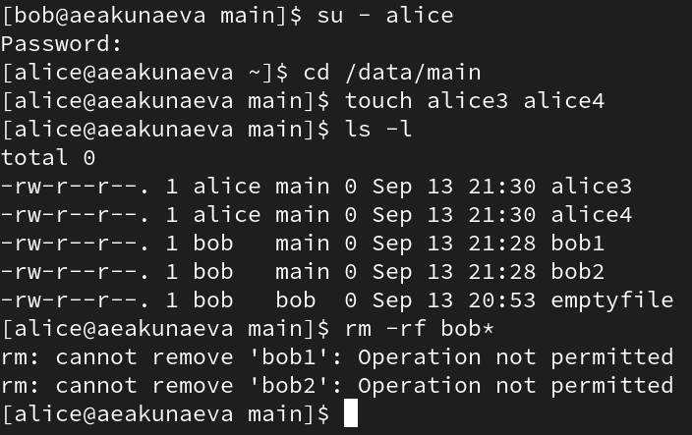
Рис. 7: Удаление чужих файлов при наличии sticky-bit
3.3.3. Управление расширенными разрешениями с использованием списков ACL
Как root-пользователь, установим права на чтение и выполнение для каталогов main и third как для групп third и main соответственно, указав ключ -m для внесения изменений в права командой setfacl и проверим результат через getfacl - действительно, у каталогов будет подпункт с группами с названиями друг друга и установка прав r-x (рис. 8):
su -
setfacl -m g:third:rx /data/main
setfacl -m g:main:rx /data/third
getfacl /data/main
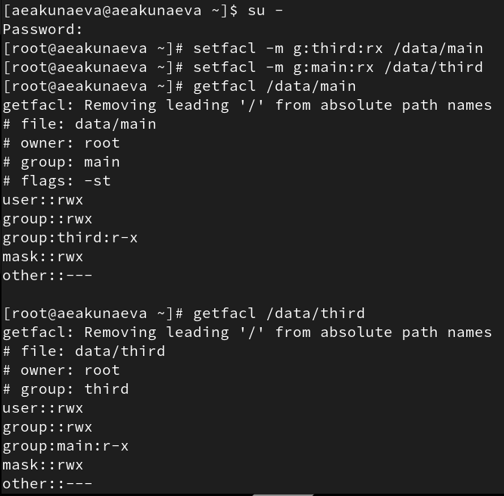
Рис. 8: Изменение прав и получение информации о них через ACL
Создадим новый файл в каталоге main, проверим его данные о правах и группах - пользователем будет являться root (т.к. мы его создавали), а в группе будет указана main. Повторив то же самое для каталога third, получим, что группа будет также root, как и владелец, т.к. мы не изменяли данных для third (рис. 9):
touch /data/main/newfile1
getfacl /data/main/newfile1
touch /data/third/newfile2
getfacl /data/third/newfile2
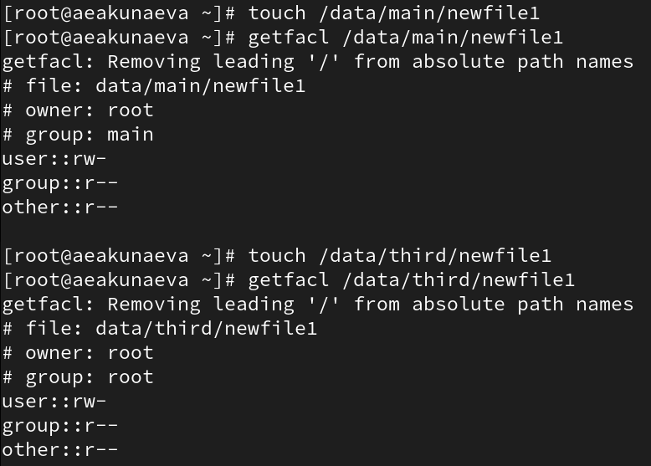
Рис. 9: Создание файлов после взаимодействий с ACL
Установим теперь для этих каталогов базовые значения для групп (default - d) - rwx, создадим в каждом из них файлы и проверим данные новых файлов. Заметим, что добавится у новых файлов пункт на права для групп third и main соответственно с полным набором rwx, т.к. базовая установка позволяет влиять на новые файлы и каталоге, созданные в этом каталоге (рис. 10):
setfacl -m d:g:third:rwx /data/main
setfacl -m d:g:main:rwx /data/third
touch /data/main/newfile2
getfacl /data/main/newfile2
touch /data/third/newfile2
getfacl /data/third/newfile2
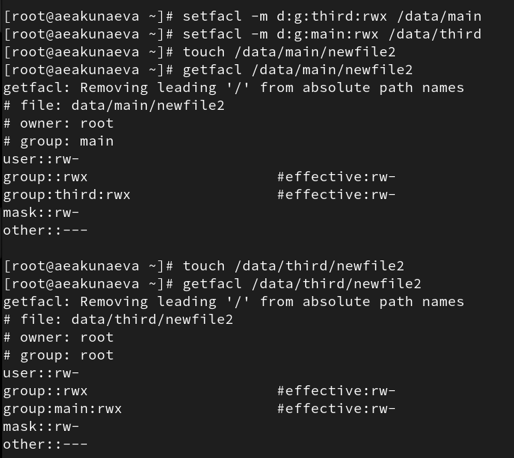
Рис. 10: Установка стандартных прав через ACL
Теперь зайдём как пользователь carol из группы third. Попытавшись удалить файлы newfile1-2, мы получим отказ, т.к. sticky-bit не позволяет удалить файлы, не являясь их владельцем. При этом, попытавшись сделать запись в файл newfile1 каталога main, столкнёмся также с запретом, хотя записать в newfile2 выйдет - т.к. второй файл был создан после установки новых прав, пользователи группы third могут на него воздействовать, тогда как для старого файла newfile1 права не изменились (рис. 11):
su - carol
rm /data/main/newfile1 /data/main/newfile2
ls /data/main
echo "Hello, world" >> /data/main/newfile1
echo "Hello, world" >> /data/main/newfile2
cat /data/main/newfile2
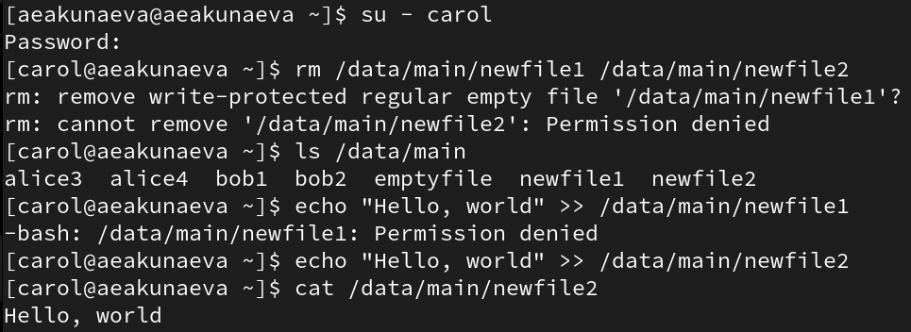
Рис. 11: Взаимодействие со старыми и новыми файлами после изменений прав ACL

4 Контрольные вопросы
- Как следует использовать команду chown, чтобы установить владельца группы для файла? Приведите пример.
Команду chown нужно использовать по схеме (рис. 12):
chown [group] [file/catalogue]
- где group - новый владелец группы, а затем указан файл или каталог, для которого он меняется.
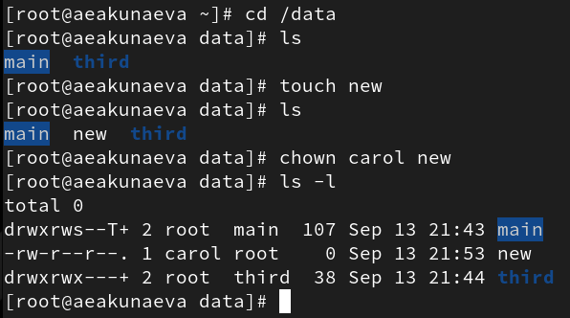
Рис. 12: Контрольный вопрос №1
- С помощью какой команды можно найти все файлы, принадлежащие конкретному пользователю? Приведите пример.
При помощи команды (рис. 13):
find -user [username]
- где username - имя пользователя, чьи файлы нужно найти, а -user - ключ, для обозначения имени пользователя как ключа поиска.
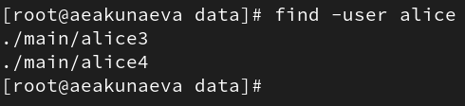
Рис. 13: Контрольный вопрос №2
- Как применить разрешения на чтение, запись и выполнение для всех файлов в каталоге /data для пользователей и владельцев групп, не устанавливая никаких прав для других? Приведите пример.
Благодаря команде chmod можно изменить права для файла или каталога /data, установив значение 770 (где 7 - rwx, полный набор прав, а 0 - отсутсвие прав) (рис. 14):
chmod 770 test
ls -l
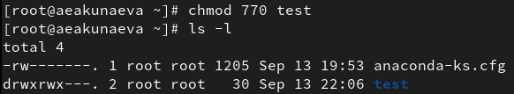
Рис. 14: Контрольный вопрос №3
- Какая команда позволяет добавить разрешение на выполнение для файла, который необходимо сделать исполняемым?
При помощи команды chmod можно поставить параметр x для файла, чтобы сделать его исполняемым для какой-либо группы или пользователя:
chmod x [file/catalogue]
- Какая команда позволяет убедиться, что групповые разрешения для всех новых файлов, создаваемых в каталоге, будут присвоены владельцу группы этого каталога? Приведите пример.
Установив бит идентификатора владельца группы для каталога через ключ +s для параметра g (group) (что будет видно при проверке getfacl в строке flags: -s-) (рис. 15):
chmod g+s test
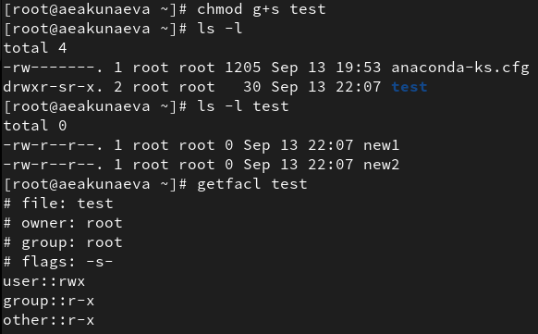
Рис. 15: Контрольный вопрос №5
- Необходимо, чтобы пользователи могли удалять только те файлы, владельцами которых они являются, или которые находятся в каталоге, владельцами которого они являются. С помощью какой команды можно это сделать? Приведите пример.
Чтобы пользователи удаляли только свои файлы,нужно поставить sticky-bit для каталога через ключ +t (будет отображаться как –t или подобное во flags после проверки getfacl) (рис. 16):
chmod o+t test
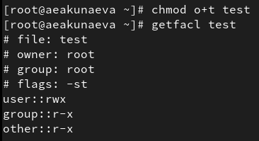
Рис. 16: Контрольный вопрос №6
- Какая команда добавляет ACL, который предоставляет членам группы права доступа на чтение для всех существующих файлов в текущем каталоге?
setfacl -m g:[groupname]:r [catalogue/.]
- Что нужно сделать для гарантии того, что члены группы получат разрешения на чтение для всех файлов в текущем каталоге и во всех его подкаталогах, а также для всех файлов, которые будут созданы в этом каталоге в будущем? Приведите пример.
Чтобы все будущие файлы и каталоги в текущем каталоге сохраняли те же права доступа, нужно установить бит идентификатора группы для него (рис. 17):
chmod g+s test
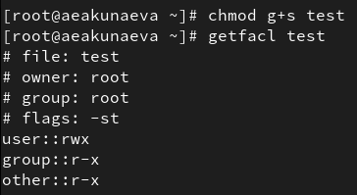
Рис. 17: Контрольный вопрос №8
- Какое значение umask нужно установить, чтобы «другие» пользователи не получали какие-либо разрешения на новые файлы? Приведите пример.
Можно установить значение umask на 077 (где 7 - rwx, 0 - —) (рис. 18):
umask 077
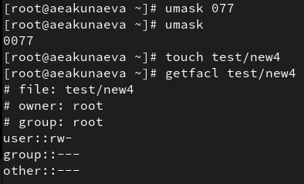
Рис. 18: Контрольный вопрос №9
- Какая команда гарантирует, что никто не сможет удалить файл myfile случайно?
Команда chmod с указанием параметра -r или -w, но не -x:
chmod -rw myfile

5 Выводы
Я получила навыки настройки базовых и специальных прав доступа для групп пользователей в операционной системе типа Linux.

Список литературы
1. Кулябов Д.С. Настройка прав доступа. ТУИС РУДН.

